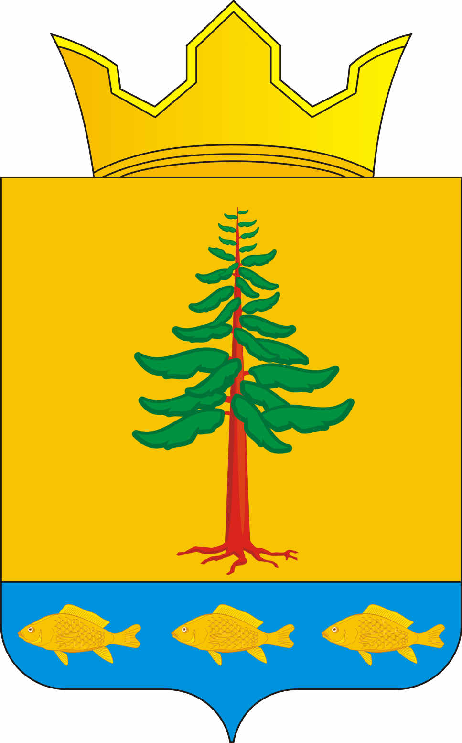
СОВЕТ ДЕПУТАТОВ
ГРИГОРЬЕВСКОГО СЕЛЬСКОГО ПОСЕЛЕНИЯ
Нытвенского муниципального района

РЕШЕНИЕ
15.06.2015 г. № 33
с. Григорьевское

Об утверждении порядка определения платы за увеличение земельных участков, находящихся в частной собственности, в результате перераспределения таких земельных участков и земельных участков, находящихся в муниципальной собственности

На основании статьи 39.28 земельного кодекса Российской Федерации, статей 41, 62 Бюджетного кодекса Российской Федерации, статьи 18 Устава Григорьевского сельского поселения Нытвенского муниципального района Совет депутатов Григорьевского сельского поселения решает:
- Утвердить Порядок определения платы за увеличение земельных участков, находящихся в частной собственности, в результате перераспределения таких земельных участков и земельных участков, находящихся в муниципальной собственности, согласно приложению № 1 к настоящему решению;
- Настоящее отношение вступает в силу со дня официального опубликования (обнародования) и распространяется на отношения, возникшие с 01.03.2015;
- Решение опубликовать на официальном сайте Григорьевского сельского поселения в сети «Интернет»: http://nytva.permarea.ru/grigorevskoe-sp, размесить на информационном стенде администрации поселения и в библиотеках поселения;
- Контроль за исполнением настоящего решения возложить на главу администрации поселения.

Глава Григорьевского сельского поселения В.Л. Миронов

Приложение № 1
к решению Совета депутатов Григорьевского сельского поселения № 33
от 15.06.2015 г.

ПОРЯДОК
ОПРЕДЕЛЕНИЯ ПЛАТЫ ЗА УВЕЛИЧЕНИЕ ПЛОЩАДИ ЗЕМЕЛЬНЫХ УЧАСТКОВ, НАХОДЯЩИХСЯ В ЧАСТНОЙ СОБСТВЕННОСТИ, В РЕЗУЛЬТАТЕ ПЕРЕРАСПРЕДЕЛЕНИЯ ТАКИХ ЗЕМЕЛЬНЫХ УЧАСТКОВ И ЗЕМЕЛЬНЫХ УЧАСТКОВ, НАХОДЯЩИХСЯ В МУНИЦИПАЛЬНОЙ СОБСТВЕННОСТИ

- Настоящий Порядок определяет размер платы за увеличение площади земельных участков, находящихся в частной собственности, в результате перераспределения таких земельных участков и земельных участков, находящихся в муниципальной собственности (далее - размер платы).
- Размер платы определяется в размере 15 процентов от кадастровой стоимости земельного участка, находящегося в муниципальной собственности, рассчитанной пропорционально площади части такого земельного участка, подлежащей передаче в частную собственность в результате его перераспределения с земельными участками, находящимися в частной собственности, за исключением случая, предусмотренного пунктом 3 настоящего Порядка.
- Размер платы в случае перераспределения земельных участков в целях последующего изъятия подлежащих образованию земельных участков для муниципальных нужд определяется на основании установленной в соответствии с законодательством об оценочной деятельности рыночной стоимости части земельного участка, находящегося в муниципальной собственности, подлежащей передаче в частную собственность в результате перераспределения земельных участков.
- Расчет размера платы осуществляется исполнительно-распорядительным органом местного самоуправления, функционирующим на территории поселения.
- Порядок (в том числе срок) внесения платы за увеличение площади земельных участков, находящихся в частной собственности, в результате перераспределения таких земельных участков и земельных участков, находящихся в муниципальной собственности, устанавливается в соглашении между исполнительно-распорядительным органом местного самоуправления и собственником земельного участка.

